[性质恶劣，本号质疑半年后被撤稿！中国医科大学附属盛京医院妇产科该研究来自论文工厂](https://mp.weixin.qq.com/s?__biz=MzkxMDYyNzI5NQ==&mid=2247499587&idx=3&sn=21fbee5d0c96de983a88f8116420d3cd&chksm=c0ba31fbcc51506868b9ec8d77191f5f153f3ba5c1b13f00101b6b53658387a71c8a79c09873&scene=126&sessionid=1742403927)

五棵松[学者探讨](javascript:void(0);)2025-03-18 10:17:57北京

2019年，来自中国医科大学附属盛京医院妇产科的 Na Li , Tian Yang , Wenqian Yu , Hao Liu , Chong Qiao （通讯作者，音译乔宠）, Caixia Liu （通讯作者，音译刘彩霞）在Molecular Medicine Reports 期刊发表了一篇论文，题目为：The role of Zeb1 in the pathogenesis of morbidly adherent placenta。

**2024年8月，国际著名职业学术打假人Hoya camphorifolia 在 Pubpeer 论坛发表评论，主要涉及跟其他多篇不同论文图片重复：**

图2C、3C。

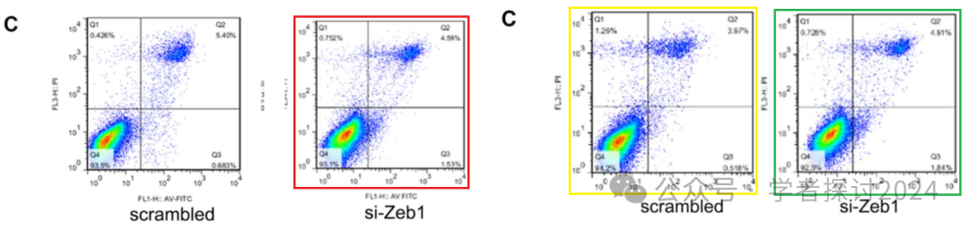

图6B来自“miR-489 promotes apoptosis and inhibits invasiveness of glioma cells by targeting PAK5/RAF1 signaling pathways（miR-489通过靶向PAK5/RAF1信号通路促进细胞凋亡并抑制胶质瘤细胞侵袭性）”(Wang et al . 2019)[撤回]。

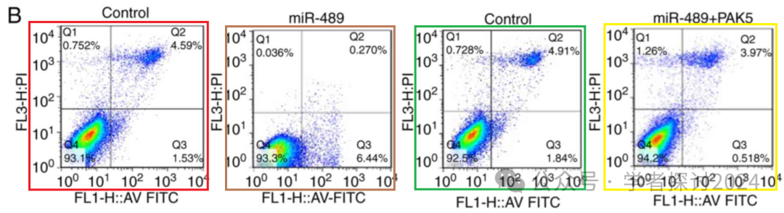

图2C、5B来自“LncRNA HAND2-AS1 exerts anti-oncogenic efects on bladder cancer via restoration of RARB as a sponge of microRNA-146（LncRNA HAND2-AS1通过恢复RARB作为microRNA-146海绵对膀胱癌发挥抑癌作用）”(Shan et al, 2021)。

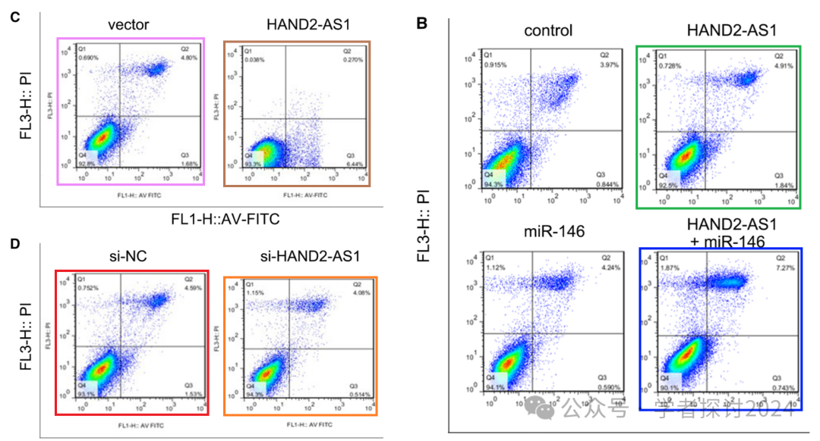

图4F、G来自“Sulfated polysaccharide of Sepiella maindroni ink targets Akt and overcomes resistance to the FGFR inhibitor AZD4547 in bladder cancer（海脓杆菌墨水硫酸酸化多糖靶向Akt并克服膀胱癌对FGFR抑制剂AZD4547的耐药性）”(Shan et al 2019)。

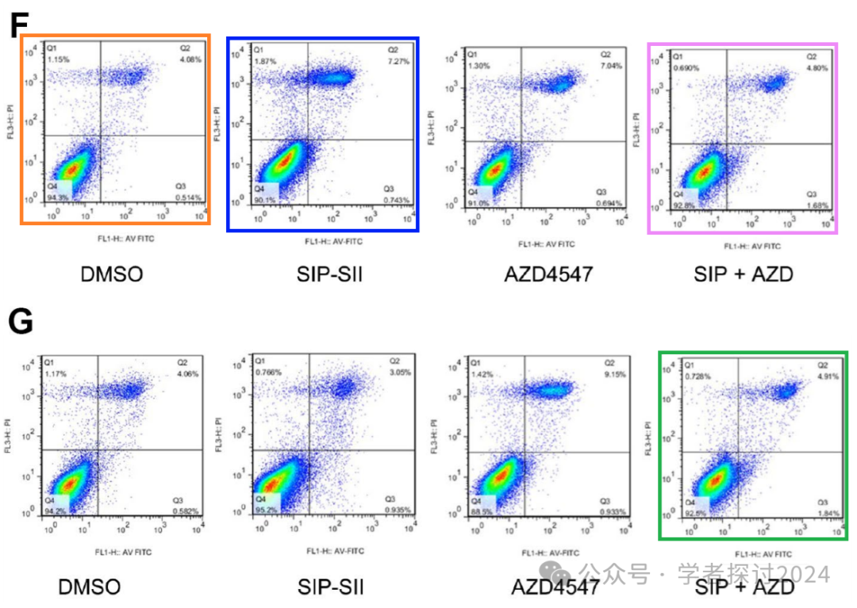

**2025 年 3 月 17 日撤回。**

在本文发表后，一位关注的读者引起了编辑的注意，图 2C 和 3C（分别位于第 2817 页和第 2818 页）中显示的某些流式细胞术检测数据与不同作者在不同研究机构撰写的一篇论文中已提交发表的数据惊人地相似。由于上述文章中有争议的数据在提交给《分子医学报告》之前已经在考虑发表，编辑决定从期刊中撤回这篇论文。编辑要求作者作出解释以说明这些问题，但编辑部未收到回复。编辑对给读者带来的任何不便表示歉意。

**消息来源：**

https://pubpeer.com/publications/B07B4AFC1C6F49E6C37EF6210242CC#1

**郑重声明：**

我们的全网查重系统收录了 Pubmed 和 Pubpeer 中的 7000 万 +已发表图库，让您的待查图片可以和已发表论文的图片进行对比，防止图片误用，为您的论文发表保驾护航！基于AI人工智能大数据算法，提供论文图片的核查服务，方便学术期刊、高校、研院所等科研管理部门及时发现并纠正结果图片不当使用。

**如果您有任何建议或需要图片查重帮助，请随时通过客服QQ号3639926437与我们联系。**

[#中国医科大学附属盛京医院](https://mp.weixin.qq.com/mp/appmsgalbum?__biz=MzkxMDYyNzI5NQ==&action=getalbum&album_id=3347555153293541380#wechat_redirect)